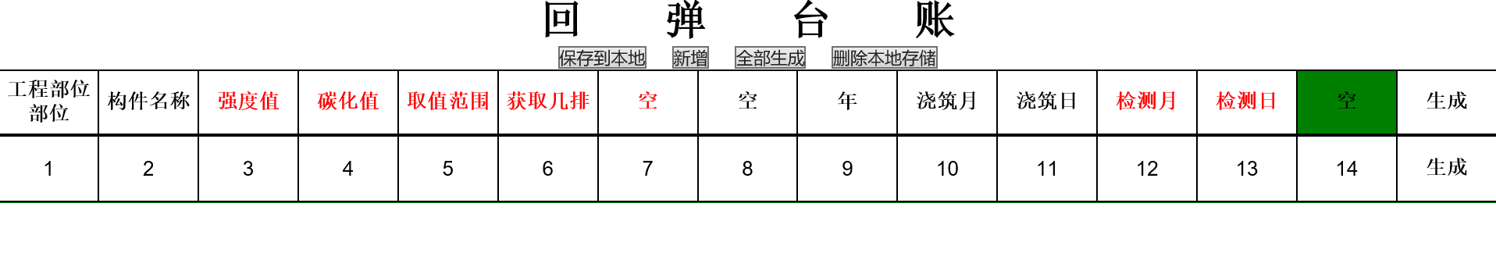
- 由台账5确定取值范围、台账6确定生成几排
- Rm：是各排的平均值，但是计算平均值时要考虑一个条件（去掉三个最小值和三个最大值）之后剩余的十个数 相加 再除以10， 然后用四舍五入保留一位小数。
- 碳化值：数据量比较大 我需要把碳化值的所有数据用判断形势先弄好
  - 当条件Rm等于20.0同时碳化值是0时就取10.3
  - 当条件Rm等于20.6同时碳化值是1.5时就取10.3
碳化值的输入你只需要给我打个样，之后我自己弄

- 推定値：分两步 第一、用每排的Rm值。第二、到碳化值里寻找判断对应的数值
- 例如：
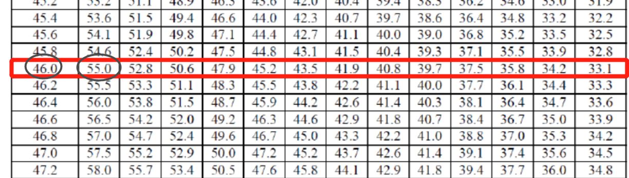
- 最下面还有个推定値：这个推定値寻找条件是 上面各排Rm相加 ，除以回弹台账的“获取几排6”所得到的平均值 再到碳化值里寻找
- 最下面有个平均值：各排推定値相加 ， 除以回弹台账的“获取几排6”所得到的平均值，四舍五入保留一位小数
- 最下面有个标准差：用1排得到的推定値减去平均值的平方加上2排得到的推定値减去平均值的平方加上3排得到的推定値减去平均值的平方加上4排得到的推定値减去平均值的平方加上5排得到的推定値减去平均值的平方，一直到生成几排就加大几排，然后在除以相应的排数
最后的值在开方一下 例如21.898开方4.679

- 最下面有个最小值：推定値里的最小一个值
- 剩下的回弹台账只获取，我到时候自己添加 你把框架写好就行

